


Mohamad Matar
Opleiding: Interactive Media Development
Academiejaar: 2025 – 2026
Afstudeerproject
Roomie
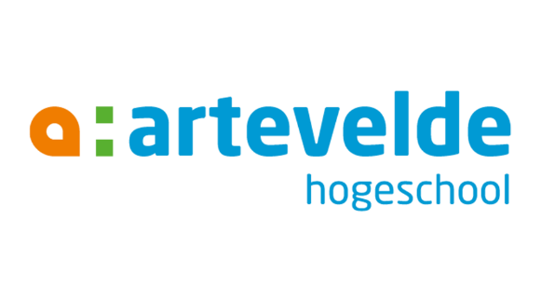
Roomie

Mohamad Matar
Opleiding: Interactive Media Development
OLOD: Afstudeerproject
Academiejaar: 2025 – 2026
Inhoudsopgave
1. Introductie 1
2. Onderwerp en Onderzoek 2
2.1 Probleem en doelstelling 2
2.2 Doelgroep 2
2.3 Methodologie 2
2.4 Aanpak 3
2.5 Resultaten en conclusies 3
3. Concept en Strategie 5
3.1 Beschrijving van het concept 5
3.2 Aansluiting bij het onderzoek 6
3.3 Aansluiting bij doelgroep en doelstelling 7
4. Ethiek en duurzaamheid 8
4.1 Privacy en veiligheid 8
4.2 Inclusie en toegankelijkheid 8
4.3 Duurzaamheid van de oplossing 9
5. Presentatie van het werk 10
5.1 Tussentijdse pitch 10
5.2 Communicatie naar de doelgroep 10
5.3 Concept beursstand (juryexpo) 11

Introductie
In dit afstudeerproject werk ik aan Roomie: een slim systeem voor de kinderkamer dat ouders ondersteunt tijdens het avondritueel. Vanuit mijn persoonlijke ervaring als ouder ervaar ik hoe intens en chaotisch de momenten voor het slapengaan kunnen zijn. Kinderen zijn vaak nog actief, er is meestal al veel schermtijd geweest en ouders zijn moe na een lange dag.
Vanuit mijn achtergrond als student Interactive Media Development vertaal ik deze persoonlijke ervaringen naar een digitaal mediaproduct. Met Roomie onderzoek ik hoe technologie op een rustige en doordachte manier kan bijdragen aan meer structuur, voorspelbaarheid en een veilig gevoel in de kinderkamer, zonder extra stress of complexiteit toe te voegen voor ouders.
Roomie bestaat uit twee onderdelen:
- Enerzijds is er een webdashboard voor ouders (Roomie Web), waarmee zij het avondritueel kunnen plannen en opvolgen.
- Anderzijds is er een fysieke installatie in de kinderkamer (Roomie Core op een Raspberry Pi) die verhaaltjes afspeelt, licht aanstuurt, sensordata verzamelt en de camera- en intercomfuncties beheert.
Via het dashboard kunnen ouders onder andere:
- een verhaaltje kiezen en automatisch laten afspelen op een vast tijdstip
- het nachtlampje en een rustige ‘slaapmodus’ instellen
- live meekijken via de camera in de kinderkamer
- kort communiceren via de intercom
- de camera bedienen (pan, tilt en zoom)
- duidelijk zien, via iconen in de interface, of camera en microfoon actief zijn en deze met één klik in- of uitschakelen
- in een latere fase meldingen ontvangen via een Telegram-bot, bijvoorbeeld wanneer er een afwijking is in de kamer.
In deze bundel documenteer ik het volledige traject van het project. Ik start met een onderzoek naar de noden en verwachtingen van ouders, werk vervolgens het concept en de strategie uit en bespreek de ethische en duurzame keuzes die hierbij een rol spelen. Tot slot toon ik het productieproces en reflecteer ik op mijn ontwikkeling als mediaprofessional.

Onderwerp en Onderzoek

Probleem en doelstelling
Het centrale probleem in dit project is de avondroutine bij jonge kinderen. Uit gesprekken met ouders blijkt dat de periode voor het slapengaan vaak druk en vermoeiend is. Kinderen willen niet altijd alleen slapen, ouders blijven regelmatig lang in de kamer en na een dag vol schermtijd en prikkels is het voor zowel kind als ouder moeilijk om tot rust te komen.
De doelstelling van dit project is het ontwerpen van een mediaproduct dat ouders helpt om de avondroutine rustiger en voorspelbaarder te maken. Het product moet:
- structuur bieden (een vaste routine rond bedtijd)
- een rustige sfeer ondersteunen in de kinderkamer
- ouders controle en overzicht geven, zonder extra complexiteit of honderd knopjes/apps toe te voegen

Doelgroep
De primaire doelgroep bestaat uit ouders met jonge kinderen (ongeveer 3 tot 8 jaar) die zelf aangeven dat de avondroutine moeilijk verloopt. In het kader van dit afstudeerproject verzamelde ik inzichten via ouders uit mijn directe omgeving: vrienden, buren, ouders uit schoolgroepen en kennissen met jonge kinderen.
Deze ouders hebben vaak een drukke dag achter de rug en zoeken manieren om:
- hun kind rustig te krijgen
- minder strijd rond bedtijd te ervaren
- zelf meer rust te voelen aan het einde van de dag.
De respondenten werden geselecteerd via mijn eigen netwerk (vrienden, buren, ouders uit schoolgroepen en kennissen met jonge kinderen). Hoewel deze steekproef niet representatief is voor alle ouders, biedt ze waardevolle inzichten in terugkerende problemen en verwachtingen rond het avondritueel.

Methodologie
Voor dit onderzoek koos ik voor een combinatie van een korte vragenlijst (kwantitatief) en informele gesprekken/interviews (kwalitatief). Deze combinatie is passend binnen design research: eerst breed verkennen welke patronen en noden leven, en vervolgens verdiepen met concrete ervaringen, voorbeelden en gevoelens van ouders.
Het onderzoek heeft een verkennend karakter en richt zich op het begrijpen van terugkerende patronen, noden en verwachtingen van ouders rond het avondritueel.
De verkregen inzichten dienen als input voor het ontwerp en helpen om gefundeerde conceptkeuzes te maken.
Daarnaast wordt het belang van structuur in de avond bevestigd door richtlijnen van slaapexperts. Een consistente bedtijdroutine bij kinderen wordt in verband gebracht met betere slaapuitkomsten, zoals sneller inslapen en minder nachtelijk wakker worden.

Aanpak
Eerst stelde ik een korte online vragenlijst op (Microsoft Forms) met vragen over:
- hoe de avondroutine momenteel verloopt;
- wat ouders het lastigst vinden;
- wat nu al helpt (bijv. verhaaltjes, muziek, licht);
- hoe ouders kijken naar technologie in de kinderkamer (camera, microfoon, etc.).
De vragenlijst werd gedeeld met ouders uit mijn netwerk en werd ingevuld door 14 ouders. Daarnaast voerde ik meerdere informele gesprekken met ouders (o.a. docenten, vrienden, buren en ouders uit schoolgroepen). In deze gesprekken kregen ouders de ruimte om vrij te vertellen over hun routine, stressmomenten en wensen.
Bij de analyse focuste ik op:
- terugkerende problemen
- oplossingen die vaak genoemd werden
- expliciete wensen rond privacy, controle en transparantie.

Resultaten en conclusies
Belangrijkste uitdagingen:
- Veel kinderen willen niet alleen in de kamer zijn.
- Ouders moeten vaak blijven tot het kind echt slaapt.
- Rust creëren is moeilijk na een dag met veel prikkels en schermen.
- Ouders zijn ’s avonds zelf moe en hebben weinig energie.
Wat helpt nu al goed:
- Verhaaltjes lezen wordt vaak genoemd als een rustig moment.
- Rustige muziek of geluiden helpen sommige kinderen.
- Een vaste routine (elke avond hetzelfde) zorgt voor minder discussie.
- Een nachtlampje geeft kinderen een veiliger gevoel.
Behoeften aan een hulpmiddel:
- Een verhaaltje dat automatisch op een vast tijdstip start.
- Een nachtlampje dat ouders eenvoudig kunnen bedienen.
- Een soort “slaapmodus” met zacht licht en rustig geluid.
- Een eenvoudig overzicht van de nacht (bijv. wanneer het kind onrustig was).
Privacy en controle
- Alleen ouders mogen toegang hebben tot camera/microfoon.
- Ouders willen geen opnames, alleen live beeld of geluid.
- Het moet duidelijk zijn wanneer de camera actief is.
- Camera en microfoon moeten eenvoudig uit te schakelen zijn.
Conclusie:
Het onderzoek wijst op een duidelijke nood aan een eenvoudig, overzichtelijk systeem dat rust opbouwt in plaats van extra stress te veroorzaken, structuur biedt rond bedtijd en expliciet rekening houdt met privacy en controle door ouders. Deze inzichten vormen de basis voor het concept en de ontwerpkeuzes van Roomie.

Concept en Strategie

Beschrijving van het concept
Roomie is een slim, ondersteunend systeem voor de kinderkamer dat wordt aangestuurd via een webdashboard voor ouders. Het concept vertrekt niet vanuit technologie op zich, maar vanuit de behoefte aan rust, voorspelbaarheid en controle tijdens het avondritueel. Technologie wordt hierbij bewust ingezet als hulpmiddel, niet als doel op zich.
Het systeem draait lokaal op een Raspberry Pi en stuurt onder andere:
- verhaaltjes (audio)
- licht (nachtlamp en rustmodus)
- een camera met pan- en tilt-beweging (links/rechts, omhoog/omlaag)
- een zoomfunctie (in- en uitzoomen)
- een intercomfunctie om te communiceren via de speaker
- sensoren zoals temperatuur, licht en geluid (momenteel deels gesimuleerd).
De ouder gebruikt een eenvoudige webinterface die bewust beperkt blijft in functionaliteit om cognitieve belasting te vermijden. Via deze interface kan de ouder:
- een verhaaltje kiezen en automatisch laten afspelen op een vast tijdstip;
- het licht en de sfeer in de kamer instellen;
- live beeld bekijken via de camera;
- communiceren via de intercom wanneer dat nodig is;
- de camera bedienen (pan, tilt en zoom) via duidelijke knoppen;
- de status van de kamer opvolgen (bijvoorbeeld temperatuur of geluidsniveau).
Daarnaast bevat het dashboard een eenvoudige instellingen-tab. Hier kunnen ouders zelf bepalen welke functies actief zijn (bijvoorbeeld camera aan/uit) en of zij meldingen willen ontvangen via een Telegram-bot. Deze meldingen zijn bewust beperkt en volledig optioneel, zodat ze geen extra onrust veroorzaken.
De Telegram-bot stuurt enkel korte, praktische berichten, zoals:
- wanneer de temperatuur in de kamer boven of onder een ingestelde grens komt (bv hoger dan 25 °C of lager dan 16 °C);
- wanneer de opslag op de Roomie-unit bijna vol is;
- wanneer het kind op de noodknop in de kamer drukt.
’s Avonds speelt Roomie automatisch een rustig verhaaltje af op het afgesproken uur, gecombineerd met zacht licht. Indien gewenst kunnen ouders even meekijken of luisteren. De focus blijft steeds liggen op voorspelbaarheid, rust en een veilig gevoel voor het kind, zonder dat ouders voortdurend moeten ingrijpen.
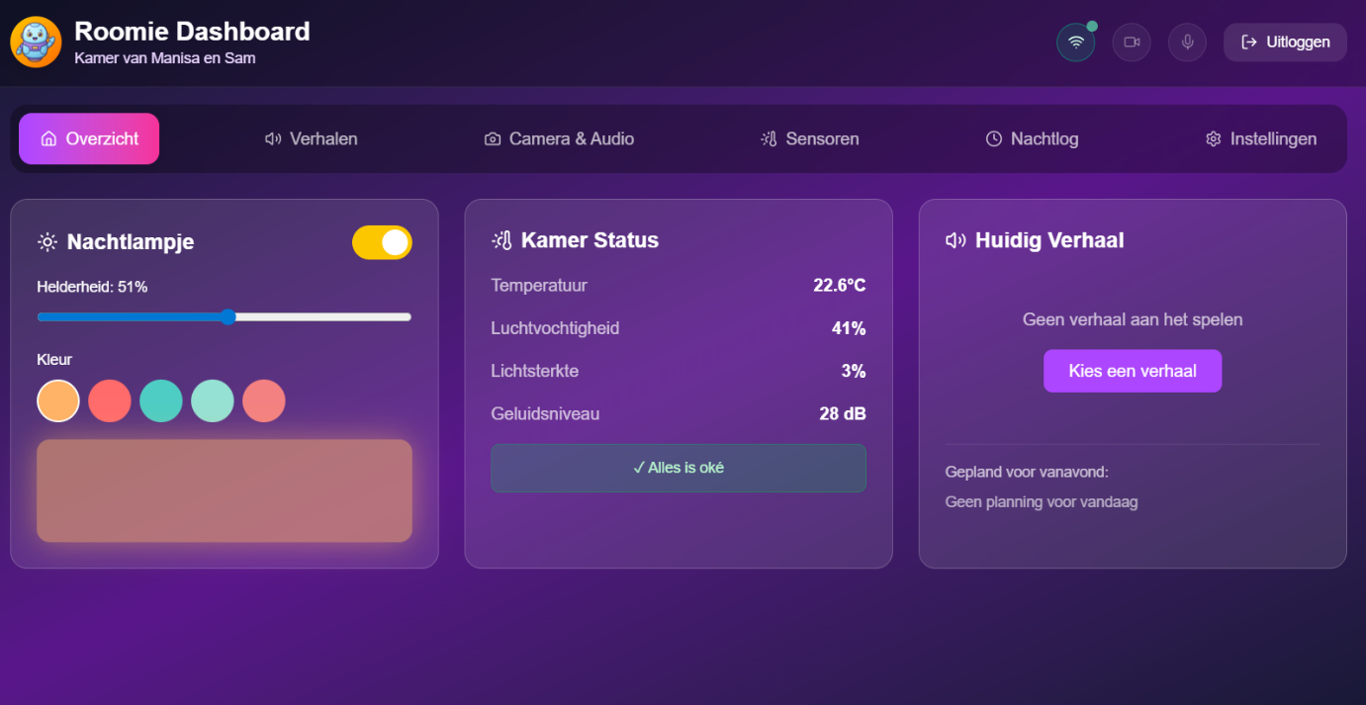
Figuur 1: Overzichtsscherm van het Roomie webdashboard

Aansluiting bij het onderzoek
Het concept van Roomie sluit rechtstreeks aan bij de resultaten van het uitgevoerde onderzoek. Uit de vragenlijst en gesprekken met ouders kwamen duidelijke patronen naar voren die richtinggevend waren voor het ontwerp:
- Ouders zoeken rust en structuur:
Het onderzoek toonde aan dat een vaste, herhaalbare routine helpt om discussies en stress rond bedtijd te verminderen. Roomie ondersteunt dit door vaste tijdstippen en een voorspelbaar verloop van het avondritueel.
- Verhaaltjes en licht werken al goed in de huidige praktijk:
Ouders gaven aan dat voorlezen en zacht licht nu al bijdragen aan rust. Roomie combineert deze elementen in één systeem dat automatisch kan worden ingezet.
- Ouders willen geen extra complexe applicaties:
De interviews maakten duidelijk dat ouders geen nood hebben aan nog een uitgebreide app. Daarom blijft de interface van Roomie bewust eenvoudig, met een beperkt aantal duidelijke functies.
- Privacy en controle zijn cruciaal:
Uit het onderzoek bleek dat ouders enkel technologie in de kinderkamer aanvaarden wanneer zij volledige controle behouden. Om die reden draait Roomie lokaal op een Raspberry Pi en zijn camera en microfoon altijd zichtbaar en uitschakelbaar door de ouder.
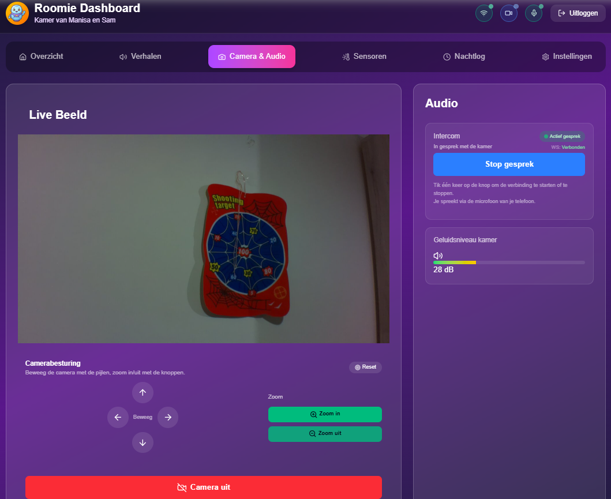
Figuur 2: Camerabediening en intercomfunctie in het Roomie dashboard

Aansluiting bij doelgroep en doelstelling
De doelgroep van dit project ouders met jonge kinderen is niet op zoek naar een high-tech gadget, maar naar een hulpmiddel dat de avond minder stressvol maakt. Roomie sluit hierbij aan doordat het product de ouder niet vervangt, maar ondersteunt.
Het systeem draagt bij aan een rustigere kinderkamer door middel van licht, geluid en verhaaltjes, terwijl ouders via het dashboard overzicht behouden zonder geconfronteerd te worden met complexe menu’s of overbodige instellingen. Door bewust te kiezen voor een beperkte set functies wordt vermeden dat technologie zelf een bron van stress wordt.
Op deze manier sluit het concept aan bij de oorspronkelijke doelstelling van het project: de avondroutine rustiger en voorspelbaarder maken, voor zowel kind als ouder.

Ethiek en duurzaamheid
Bij dit project zijn vooral twee thema’s belangrijk: privacy en digitale duurzaamheid.

Privacy en veiligheid
Omdat Roomie in de kinderkamer staat en met camera en microfoon werkt, moet ik extra voorzichtig zijn met privacy en veiligheid.
Belangrijke keuzes:
- De kern van het systeem draait lokaal op een Raspberry Pi in huis.
- Standaard worden er geen opnames gemaakt, alleen live audio en/of video.
- Alleen ouders (met login) hebben toegang tot het dashboard.
- Ouders kunnen camera en microfoon altijd zelf aan- en uitzetten.
- In de header van het dashboard tonen kleine iconen duidelijk of camera en microfoon actief zijn; via dezelfde iconen kunnen ouders ze met één klik uitschakelen.
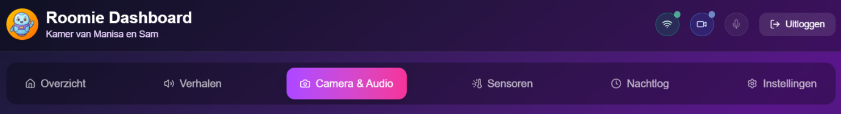
Figuur 3: Duidelijke statusiconen voor camera en microfoon
- Gevoelige data worden niet publiek gedeeld en niet zomaar in de cloud bewaard.
- Bij notificaties via de Telegram-bot let ik er op dat er geen gevoelige inhoud wordt doorgestuurd (geen foto’s of audio), maar alleen korte, praktische meldingen over de status van de kamer. Ouders kunnen in het instellingen-tab zelf kiezen welke notificaties ze willen ontvangen.
Met deze keuzes probeer ik het risico op misbruik te verkleinen en ouders volledige controle te geven over wat er gebeurt in de kamer van hun kind.
Tegelijkertijd blijft technologie in de kinderkamer een ethisch spanningsveld. Roomie probeert dit te beperken door maximale transparantie en controle voor ouders, maar het gebruik van camera en microfoon vraagt blijvend bewustzijn en verantwoordelijkheid.

Inclusie en toegankelijkheid
Roomie wil niet alleen technisch zijn, maar ook inclusief:
- Verhaaltjes kunnen in meerdere talen afgespeeld worden (Nederlands, Engels, eventueel andere talen).
- De interface is eenvoudig opgebouwd, met duidelijke knoppen en weinig jargon, zodat ook minder digitale ouders het systeem kunnen gebruiken.
- Het systeem focust op een rustige sfeer en emotionele veiligheid voor het kind.
Roomie is echter geen vervanging voor persoonlijke aandacht of opvoeding, maar een ondersteunend hulpmiddel binnen een bredere zorgcontext.

Duurzaamheid van de oplossing
Op technisch niveau probeer ik bewuste keuzes te maken:
- De Raspberry Pi en sensoren verbruiken relatief weinig energie.
- Het systeem kan lange tijd meegaan en eventueel hergebruikt worden voor andere projecten.
- Door lokaal te werken (in plaats van zware cloud-infrastructuur) beperk ik onnodige dataverwerking.
Daarnaast probeer ik na te denken over mentale duurzaamheid:
een systeem dat niet nog meer schermtijd of notificaties toevoegt, maar juist helpt om de dag rustig af te sluiten.
Hierdoor draagt Roomie niet alleen bij aan technische efficiëntie, maar ook aan het welzijn van zowel kind als ouder.

Presentatie van het werk

Tussentijdse pitch
Tijdens de tussentijdse evaluatie presenteerde ik mijn onderzoek en de eerste conceptrichting van Roomie aan mijn coach en de studenten van mijn klasgroep. In deze presentatie lag de focus op het verduidelijken van de context en het kernprobleem, gevolgd door de belangrijkste onderzoeksinzichten en een eerste uitwerking van het concept.
Concreet behandelde ik:
- de belangrijkste inzichten uit het onderzoek (avondroutine en noden van ouders)
- het centrale probleem dat Roomie wil aanpakken
- de eerste versie van het Roomie-concept en de bijhorende functies.
De presentatie was bewust eenvoudig opgebouwd. Eerst werd de context en probleemstelling toegelicht, daarna volgden de onderzoeksresultaten en tot slot de conceptrichting. Deze opbouw maakte het project helder en bespreekbaar binnen de klascontext en liet ruimte voor feedback van de coach.

Communicatie naar de doelgroep
Indien Roomie in de toekomst gecommuniceerd zou worden naar ouders, zou de nadruk niet liggen op technologie, maar op rust en ondersteuning tijdens het avondritueel. De communicatie zou focussen op:
- rust in plaats van technische complexiteit
- eenvoudige en herkenbare stappen binnen de avondroutine
- duidelijke en transparante uitleg over privacy en controle.
Mogelijke communicatiemiddelen hiervoor zijn:
- een korte video of animatie die een typische avond toont mét en zonder Roomie;
- een overzichtelijke webpagina met uitleg in eenvoudige en toegankelijke taal;
- een demo van het dashboard aan de hand van concrete scenario’s (bijvoorbeeld een verhaaltje om 19:30 en zacht licht tot 20:00).
Op deze manier zou Roomie worden gepositioneerd als een ondersteunend hulpmiddel dat inspeelt op herkenbare situaties, eerder dan als een technisch product.

Concept beursstand (juryexpo)
Voor de juryexpo zou een beursstand worden uitgewerkt waarin bezoekers het Roomie-systeem kunnen ervaren. Op deze stand zouden bezoekers:
- het fysieke Roomie-systeem kunnen bekijken (Raspberry Pi met een kleine kameropstelling)
- het webdashboard kunnen uitproberen op een laptop, smartphone of tablet
- een korte demo van de avondroutine kunnen volgen met een testverhaaltje en licht
- live kunnen zien hoe de camera beweegt (pan, tilt en zoom) en hoe de intercomfunctie werkt.
De focus van de stand zou liggen op het tonen van hoe Roomie concreet kan ondersteunen tijdens de avondroutine, de samenhang tussen verhaaltjes, licht, camera en planning, en het belang van privacy en lokale verwerking met duidelijke controle voor ouders.
Visueel zou de stand rustig en laagdrempelig worden ingericht, met zachte kleuren, subtiel licht (bijvoorbeeld een nachtlampje) en eenvoudige illustraties van een kinderkamer. Zo blijft de nadruk liggen op rust en veiligheid, en niet op “harde” of opdringerige technologie.

